**Тема: «Изготовление поделок из природного материала. Цветы из шишек: астра и хризантема»**

**Цель:**обучение изготовлению поделок из природного материала; воспитание наблюдательности и умению видеть красоту в окружающем мире; развитие фантазии.

**Задачи:**

* воспитание аккуратности;
* отработка навыков работы с термопистолетом;
* формирование положительной творческой мотивации;
* организация площадки для эффективного педагогического взаимодействия;
* развивать художественно-творческие способности;
* приучать к аккуратности в исполнении.

**Материал:**шишки, деревянные палочки, пальчиковые краски, гофрированная бумага, зелёная бумага, клей карандаш, термопистолет,ножницы, кисти, простой карандаш.

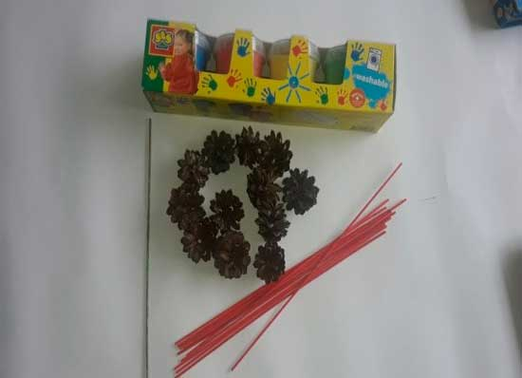

**Порядок выполнения работы:**

1. С помощью кисточки раскрашиваем шишки в разные цвета.

2. Разукрашиваем с помощью пальчиковых красок.

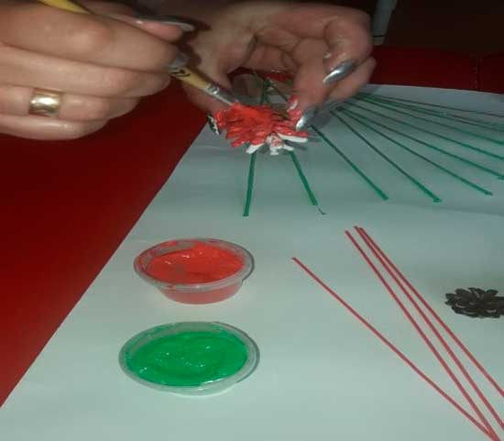

3. Даём шишкам высохнуть.



4. Берём гофрированную бумагу, деревянную палочку. Бумагу накручиваем на палочку, край бумаги заклеиваем клеем-карандашом.

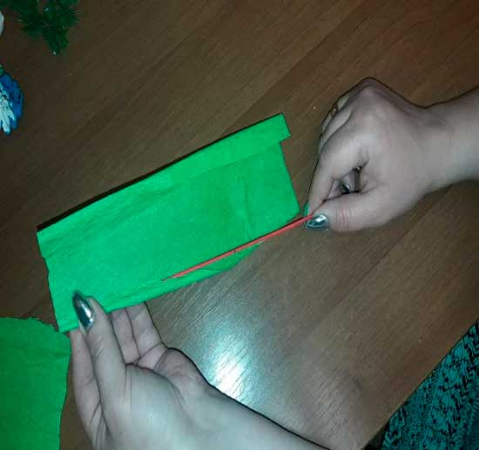

5. Получается зелёный стебелёк, берём зелёную бумагу, простой карандаш. На зелёной бумаге рисуем лепесточки, вырезаем.

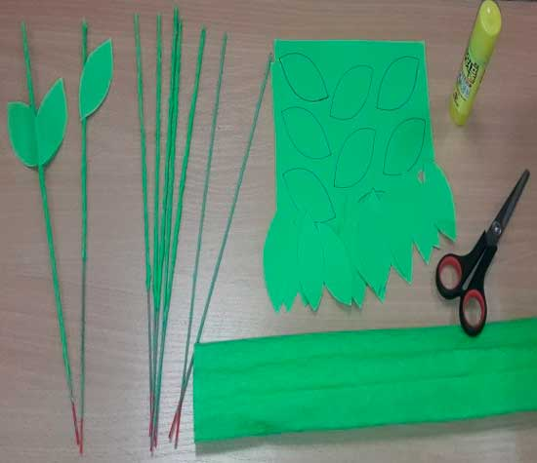

6. На полученный стебелёк наклеиваем лепесточки.

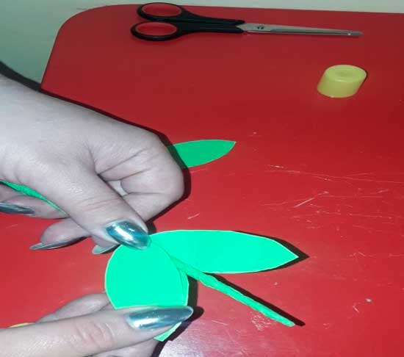

7. Получается вот такие цветные шишки и стебельки.

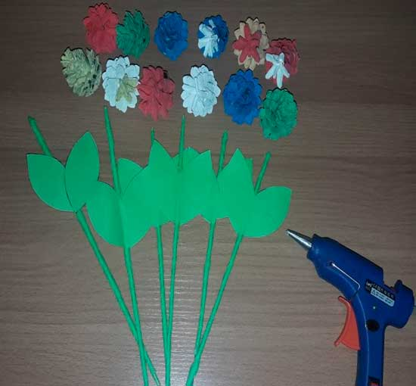

8. Берём разукрашенную шишку, стебель, термопистолет. Стебель и шишку склеиваем.

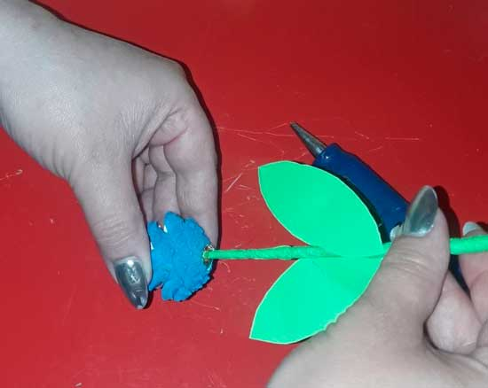

9. В результате проделанной работы получается – красивый букет цветов из природного материала, при желании бумажные листья можно заменить на природный материал: подсушенные листья деревьев и цветов.

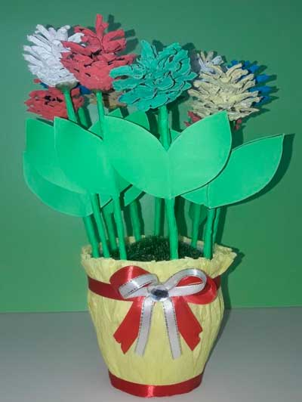

Предлагаю для самостоятельной работы выполнить следующие композиции по фотографиям:

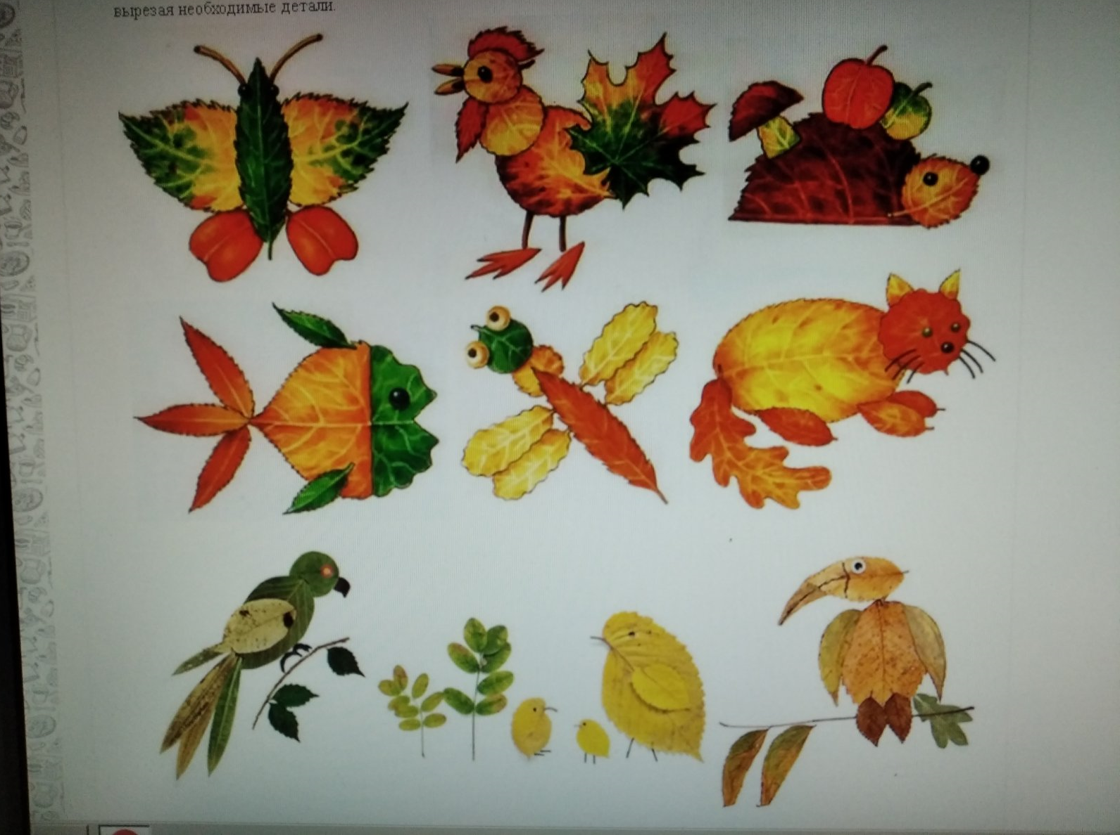

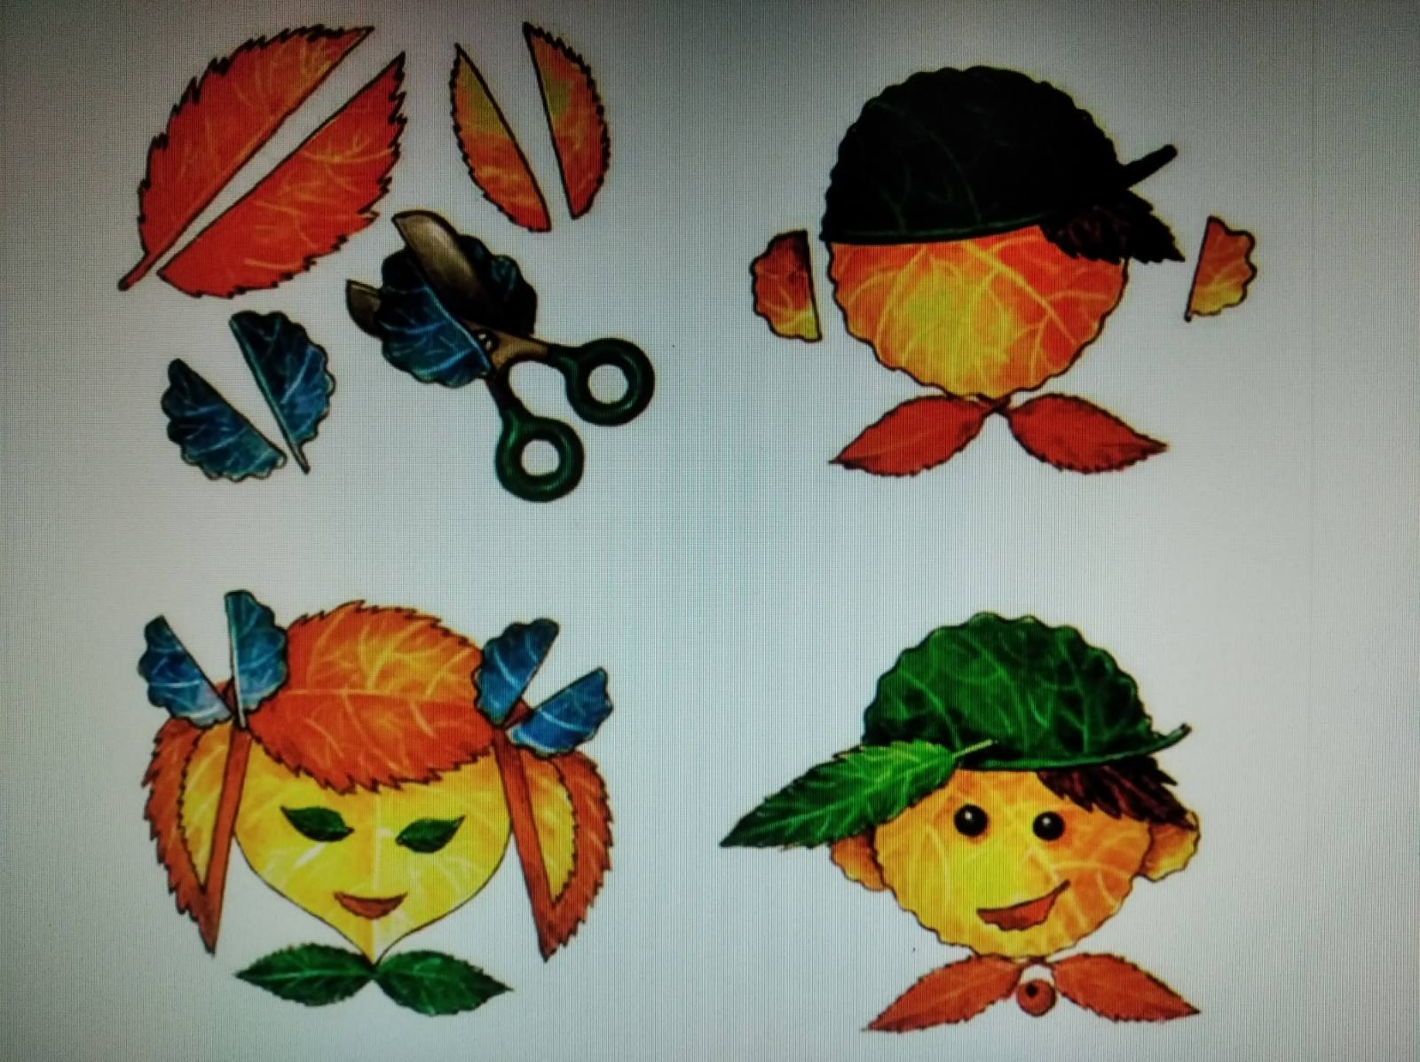

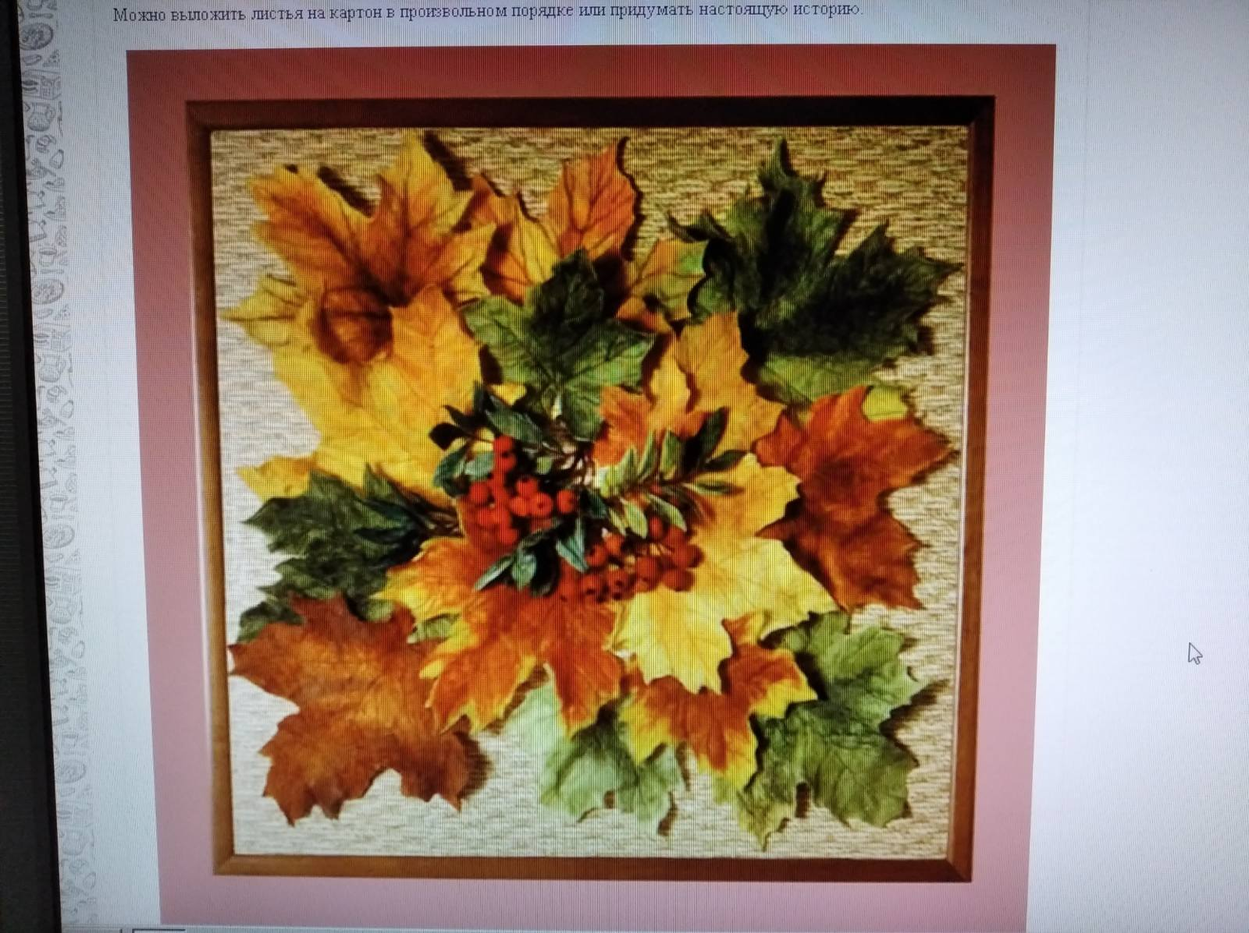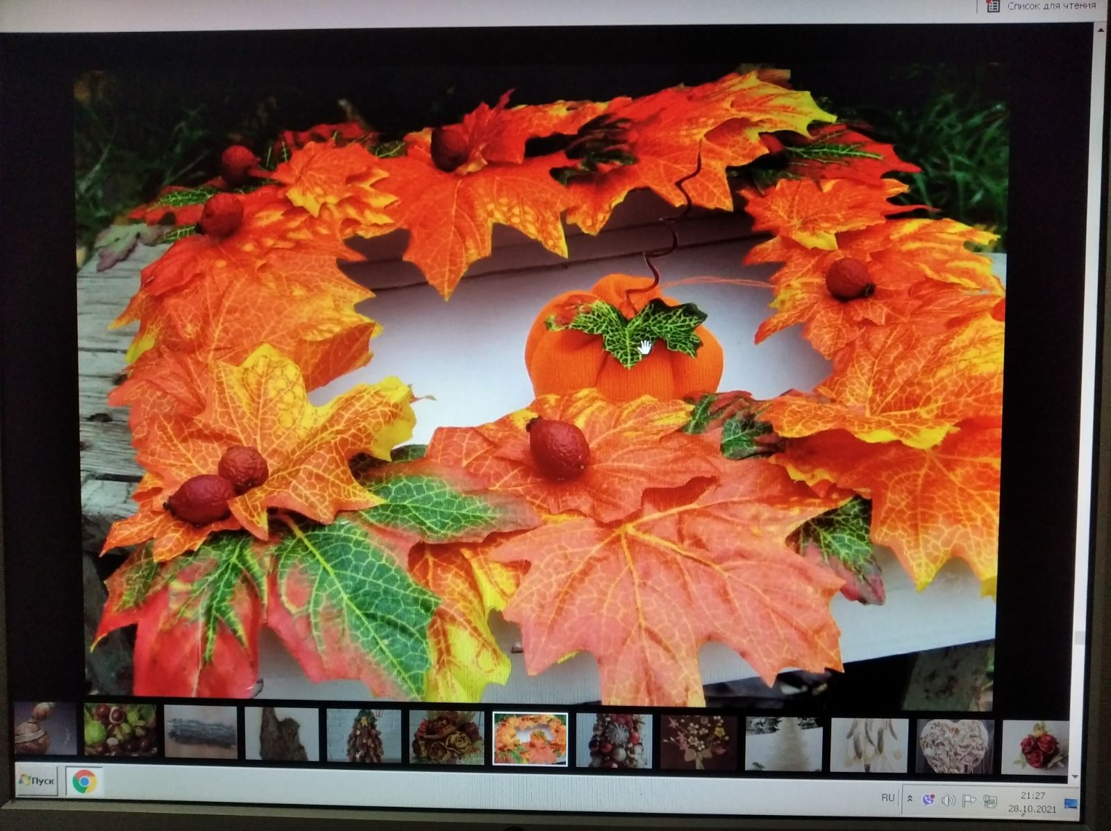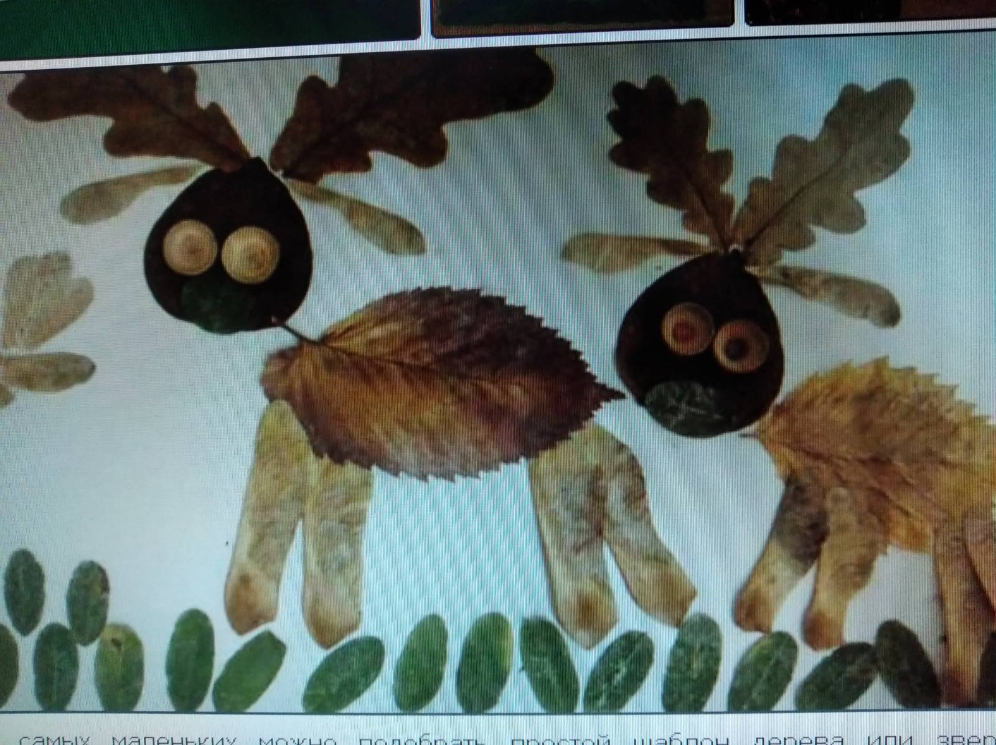

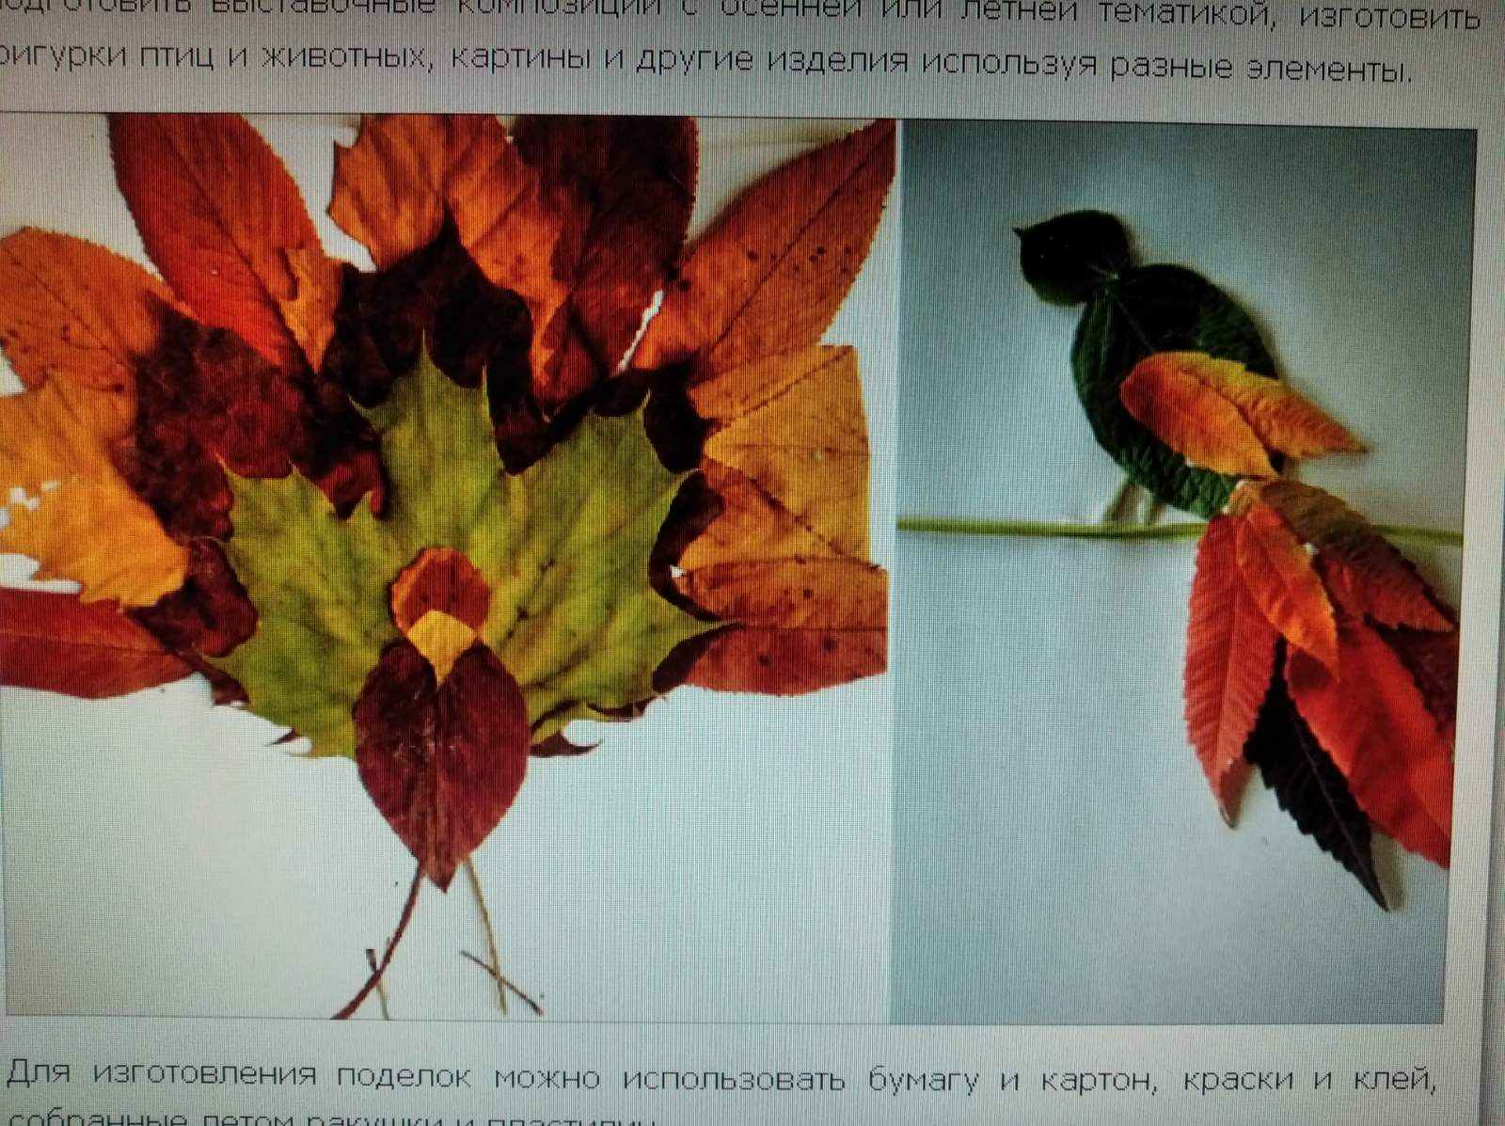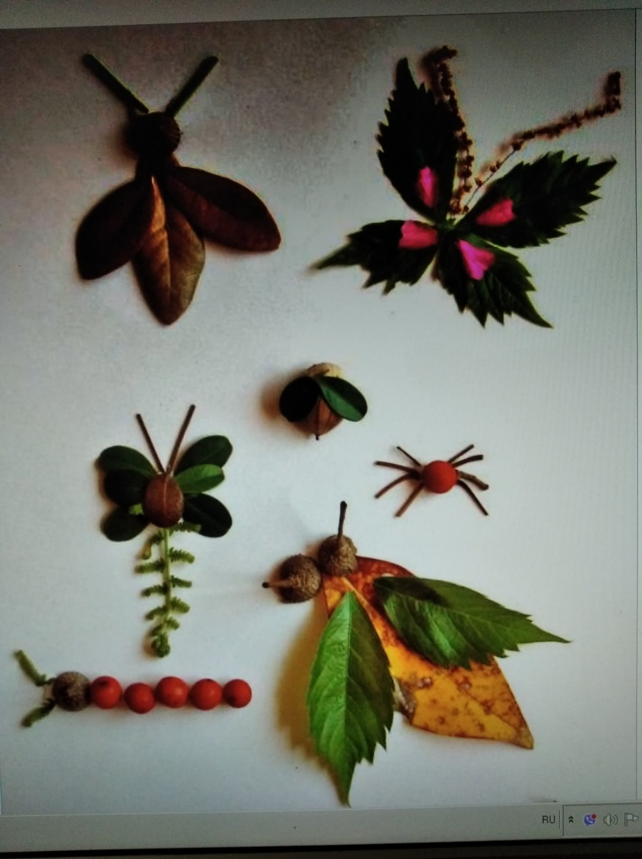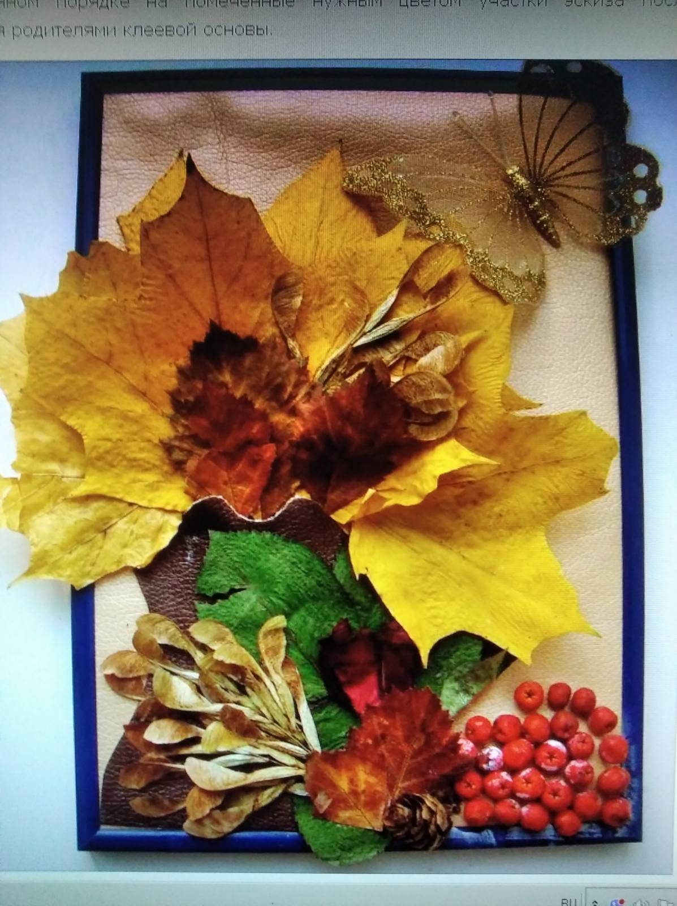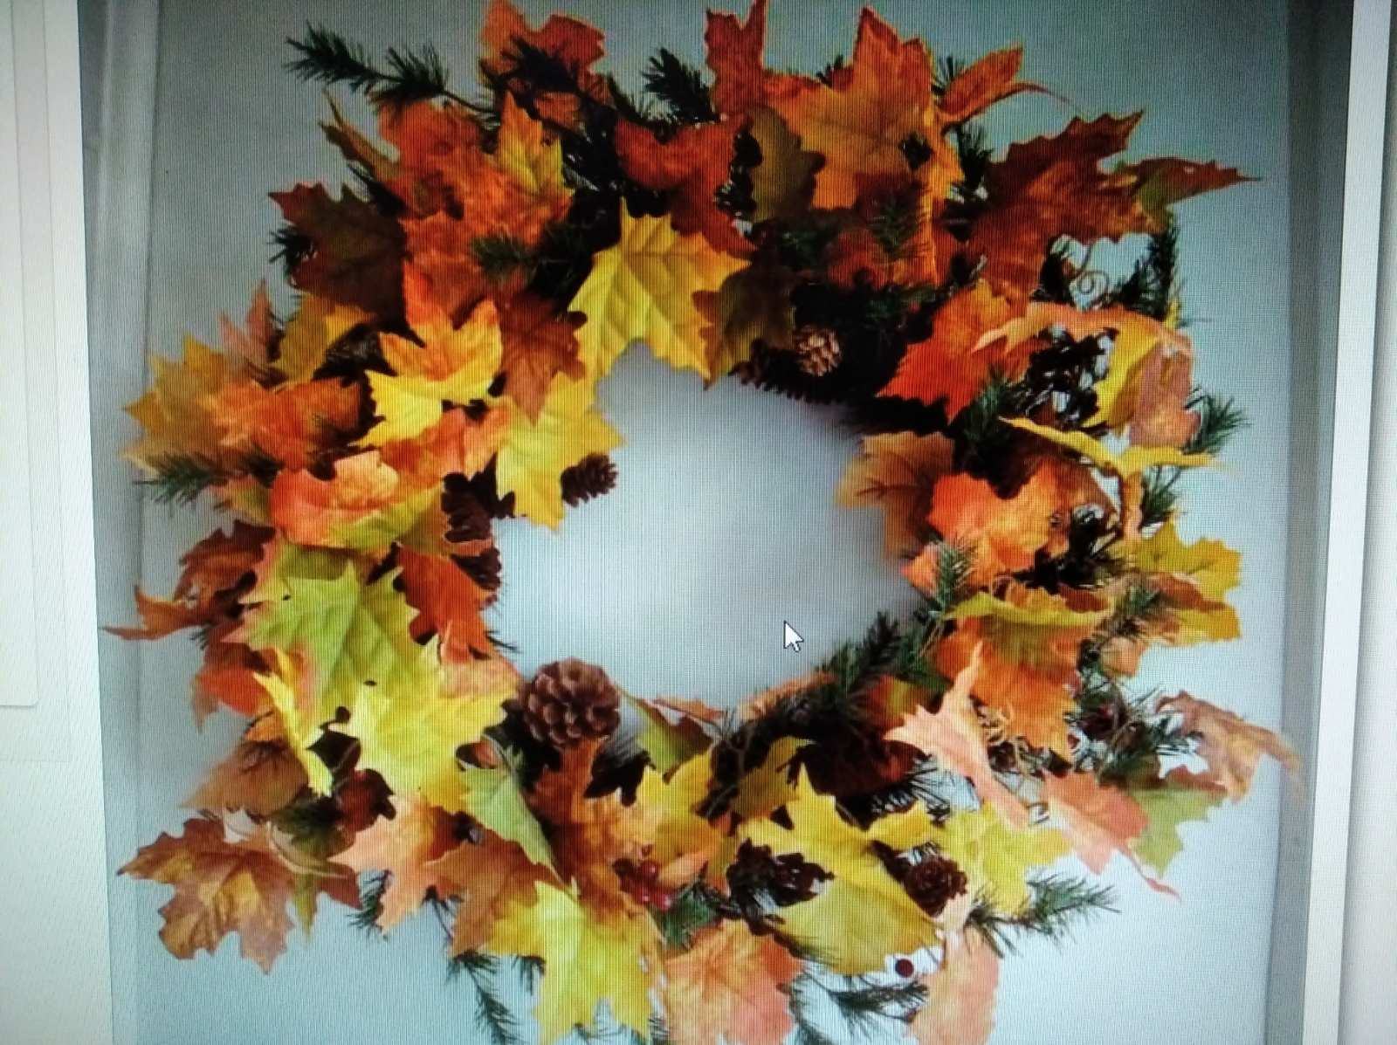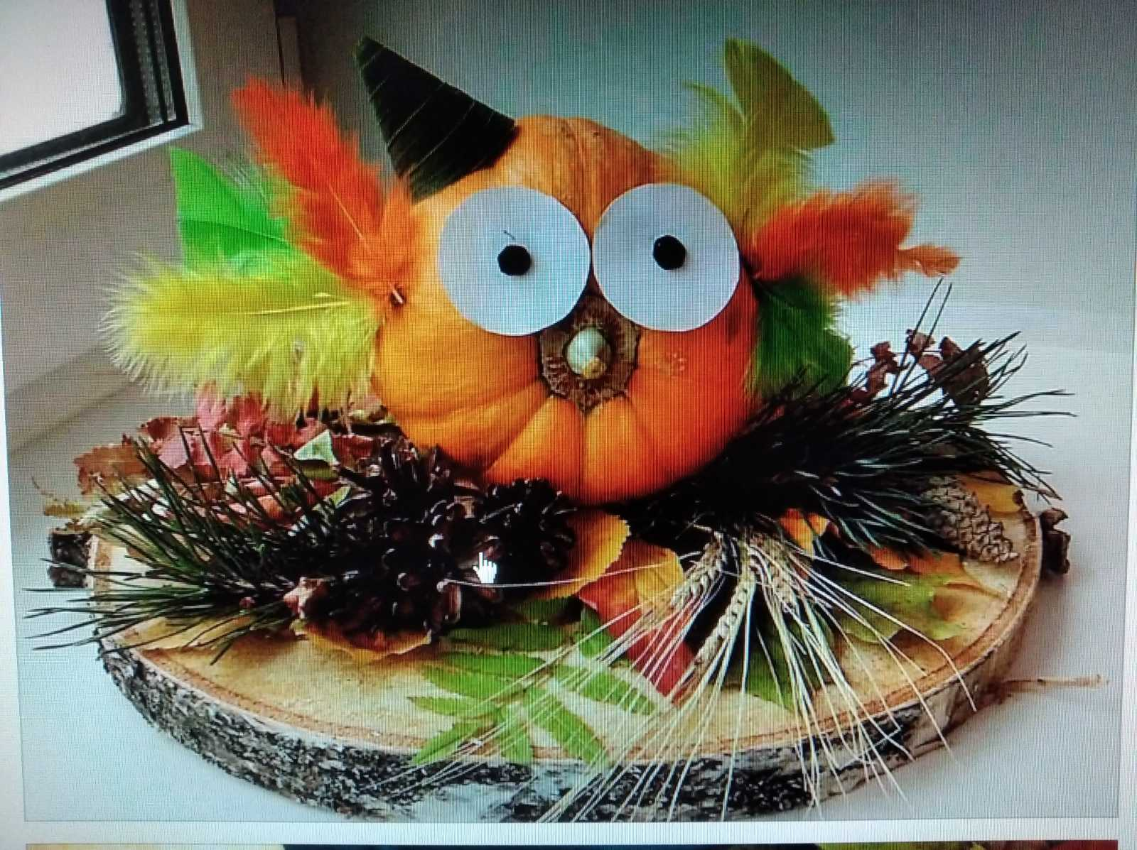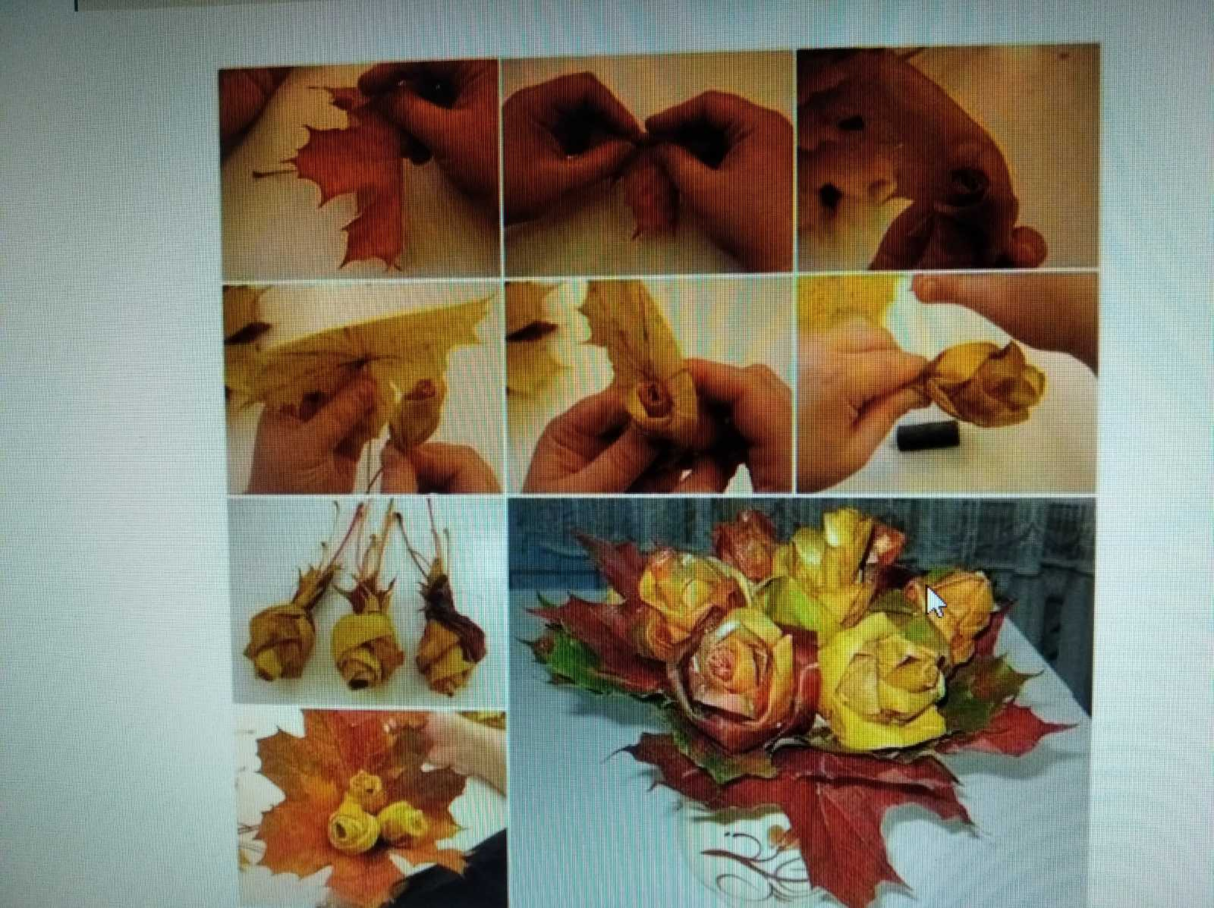

**Список использованной литературы**

1.Батышев С.Я. Профессиональная педагогика: Учебник для студентов, обучающихся по педагогическим специальностям и направлениям. – М.: Ассоциация «Профессиональное образование», 2007. – с. 219.

2.Беляков Н.Д., Покровская А.И., Цейтлин Н.Е. Кружок «Умелые руки» в школе. – М., 1957. – с. 158.

3.Винер А.В. Материалы и техника мозаичной живописи. – М., 2003 – с. 95.

4.Гусакова М.А. Аппликация. – М., 2003 – с. 153.

5.Крылова О.Н., Самсонова Л.Ю. Поурочные разработки по трудовому обучению. 1 класс. Учебное пособие. – М.: изд. «Экзамен», 2006. – с. 86.

6.Майорова И.Г. Трудовое обучение в начальных классах. – М., 1978. – с. 147.

7.Мамина В.С. Самоделки из природного материала. – Брянск: Издательство БГПУ, 2003. – с. 60 – 65.

8.Бубекина Г. В. Материалы и техника мозаичной живописи. – М., 2003 – с. 95.